Начиная с 1 июля 2015 года в Российской Федерации пешеходы обязаны иметь светоотражатели в следующем случае:

* вне населенного пункта;

* при переходе дороги и движении по обочине или краю проезжей части;

* в темное время суток или в условиях недостаточной видимости.

В остальных случаях светоотражатели также рекомендуется иметь.


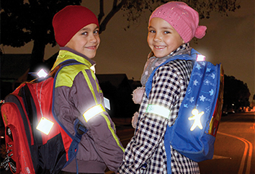

Старайтесь сделать всё возможное, чтобы оградить ребёнка от несчастных случаев на дороге! Ребёнок учится законам дорог, беря пример, в первую очередь, с родителей!

Ассортимент светоотражателей:
- Светоотражающие подвески
- Браслеты
- Светоотражающие наклейки и шевроны на одежду
- Светоотражающие термоаппликации
- Бликеры
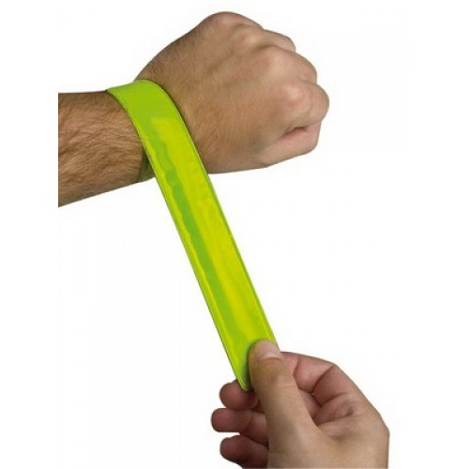
- Светоотражающие ленты

ПОМНИТЕ:
- Находясь, на улице с ребёнком, крепко держите его за руку;
- Строго соблюдайте ПДД, даже если рядом нет Вашего ребёнка, Вас видят другие дети;
- Используйте дорогу в школу и обратно для отработки навыков поведения на дороге;
- Необходимо обращать внимание ребёнка на все опасности, которые могут встретится ему в пути;
- Давайте ребёнку возможность самому вспомнить то или иное ПДД, детально анализируя вместе с ним все его действия.
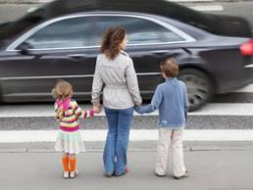

Российский и международный опыт показывает, что в результате применения светоотражающих приспособлений количество пешеходов, пострадавших в ДТП в условиях недостаточной видимости,

снижается в 6-8 раз!

Буклет подготовила:

Белова Юлия Юрьевна

Учитель ГБОУ АО Северодвинская СКОШИ


«Засветись»
на дороге»

Памятка для родителей

